TECHNIKA W PRODUKCJI CUKIERNICZEJ
26.10.2020r.

TEMAT: Elementy budowy maszyn i urządzeń przemysłu spożywczego


Proszę przepisać notatkę do zeszytu
Każdą maszynę oraz jej zespoły można rozłożyć na proste elementy, nazywane częściami maszyn.

Większość powszechnie stosowanych części maszyn można podzielić na trzy zasadnicze grupy:
- połączenia
- łożyska
- części napędów
- hamulce

Połączeniem(złączem) nazywa się fragment konstrukcji, za pomocą którego części maszyny są ze sobą połączone

Łożyska- podtrzymują inną jego część maszyny w sposób umożliwiający jej obrót, np. łożysko podtrzymuje koło w aucie tak żeby mogło się swobodnie obracać podczas jazdy

Części napędowe- powodują ruch, pracę urządzenia technicznego.

Hamulce- zmniejszają prędkości, lub powodują zatrzymywanie urządzenia



JĘZYK POLSKI

Do zeszytu przepisujesz temat, pytania i polecenia /zapisane kolorem czarnym/ oraz swoje odpowiedzi. Pytań zapisanych kolorem zielonym nie przepisujesz. Zdjęcia wykonanych zadań przesyłasz na adres: m.michalak@zss1.edu.gdansk.pl
Na odpowiedzi czekam do 30.10.2020 r.

Temat: Bunt i siła młodych w „Odzie do młodości” Adama Mickiewicza.

Oda to utwór liryczny charakteryzujący się podniosłym stylem poruszający poważny temat, sławiący np. wybitnych ludzi, ważne wydarzenia, wzniosłe idee.

Utwór Adama Mickiewicza “Oda do młodości” to jeden z najważniejszych utworów literackich w naszej kulturze. Pokazuje i przeciwstawia sobie dwa pokolenia - młodych i starych, ukazując, jak ważne są zmiany i nowa energia w narodzie.

Problematyka utworu.
- Dwa światy: stary – pogrążony w letargu; młody – pełen energii.
- Egoizm starszego pokolenia.
- Przyjaźń i wspólnota doświadczeń jako siła jednocząca ludzi.
- Nawiązanie do mitologii greckiej. Pochwała potęgi młodości.
- Wezwanie do działania.
- Nadzieja na odmianę losu, wiara w nowy świat. Boska moc młodości.

Przeczytaj uważnie tekst „Ody do młodości” i odpowiedz na pytania. Przypominam, odpowiedzi udzielamy całym zdaniem.

Adam Mickiewicz
Oda do młodości

Bez serc, bez ducha, — to szkieletów ludy!
Młodości! dodaj mi skrzydła!
Niech nad martwym wzlecę światem
W rajską dziedzinę ułudy:
Kędy zapał tworzy cudy,
Nowości potrząsa kwiatem
I obleka w nadziei złote malowidła!
Niechaj, kogo wiek zamroczy,
Chyląc ku ziemi poradlone czoło,
Takie widzi świata koło,
Jakie tępemi zakreśla oczy.
Młodości! ty nad poziomy
Wylatuj, a okiem słońca
Ludzkości całe ogromy
Przeniknij z końca do końca!
Patrz na dół — kędy wieczna mgła zaciemia
Obszar gnuśności zalany odmętem:
To ziemia!
Patrz, jak nad jej wody trupie
Wzbił się jakiś płaz w skorupie.
Sam sobie sterem, żeglarzem, okrętem;
Goniąc za żywiołkami drobniejszego płazu,
To się wzbija, to w głąb wali:
Nie lgnie do niego fala, ani on do fali;
A wtem jak bańka prysnął o szmat głazu!
Nikt nie znał jego życia, nie zna jego zguby:
To samoluby!
Młodości! tobie nektar żywota
Natenczas słodki, gdy z innymi dzielę:
Serca niebieskie poi wesele,
Kiedy je razem nić powiąże złota.
Razem młodzi przyjaciele!
W szczęściu wszystkiego są wszystkich cele;
Jednością silni, rozumni szałem,
Razem młodzi przyjaciele!
I ten szczęśliwy, kto padł wśród zawodu,
Jeżeli poległem ciałem
Dał innym szczebel do sławy grodu.
Razem, młodzi przyjaciele!
Choć droga stroma i śliska,
Gwałt i słabość bronią wchodu:
Gwałt niech się gwałtem odciska,
A ze słabością łamać uczmy się za młodu!
Dzieckiem w kolebce kto łeb urwał Hydrze,
Ten młody zdusi Centaury,
Piekłu ofiarę wydrze,
Do nieba pójdzie po laury.
Tam sięgaj, gdzie wzrok nie sięga,
Łam, czego rozum nie złamie!
Młodości! orla twych lotów potęga,
Jako piorun twoje ramie!
Hej! ramie do ramienia! spólnemi łańcuchy
Opaszmy ziemskie kolisko!
Zestrzelmy myśli w jedno ognisko,
I w jedno ognisko duchy!
Dalej, bryło, z posad świata!
Nowemi cię pchniemy tory,
Aż opleśniałej zbywszy się kory,
Zielone przypomnisz lata!
A jako w krajach zamętu i nocy,
Skłóconych żywiołów waśnią,
Jednem: Stań się! z Bożej mocy
Świat rzeczy stanął na zrębie;
Szumią wichry, cieką głębie,
A gwiazdy błękit rozjaśnią: —
W krajach ludzkości jeszcze noc głucha,
Żywioły chęci jeszcze są w wojnie…
Oto miłość ogniem zionie,
Wyjdzie z zamętu świat ducha!
Młodość go pocznie na swojem łonie,
A przyjaźń w wieczne skojarzy spojnie.
Pryskają nieczułe lody,
I przesądy, światło ćmiące…
Witaj jutrzenko swobody,
Zbawienia za tobą słońce!

Zadania do wykonania.

- /P/ Kto wypowiada się w wierszu? W czyim imieniu mówi?
- /P/ Do kogo kieruje swoje słowa podmiot liryczny?

Możesz też posłuchać tekstu.
https://www.youtube.com/watch?v=Lcv7rtuHDHw

Religia ks. Radosław Belling
- r.belling@zss1.edu.gdansk.pl tel. 577 356 958 kontakt dla rodziców / opiekunów

13 i 14 Lekcja religii dla klas: : II Ct, II Ht, II CK, II KHB na poniedziałek 26 10 2020
13 Temat: Uroczystość wszystkich Świętych – 1 listopada.
Znanych i anonimowych, dawnych i współczesnych świętych Kościół katolicki uroczyście wspomina 1 listopada. Uroczystość Wszystkich Świętych winna być jednym z najbardziej radosnych dni dla chrześcijan. W ciągu roku niemal każdego dnia przypada wspomnienie jednego lub kilku świętych znanych z imienia. Jednak ich liczba jest znacznie większa. Wiele osób doszło do świętości w zupełnym ukryciu.
Zadanie 1. wypisz swoich czterech ulubionych swoich Świętych:

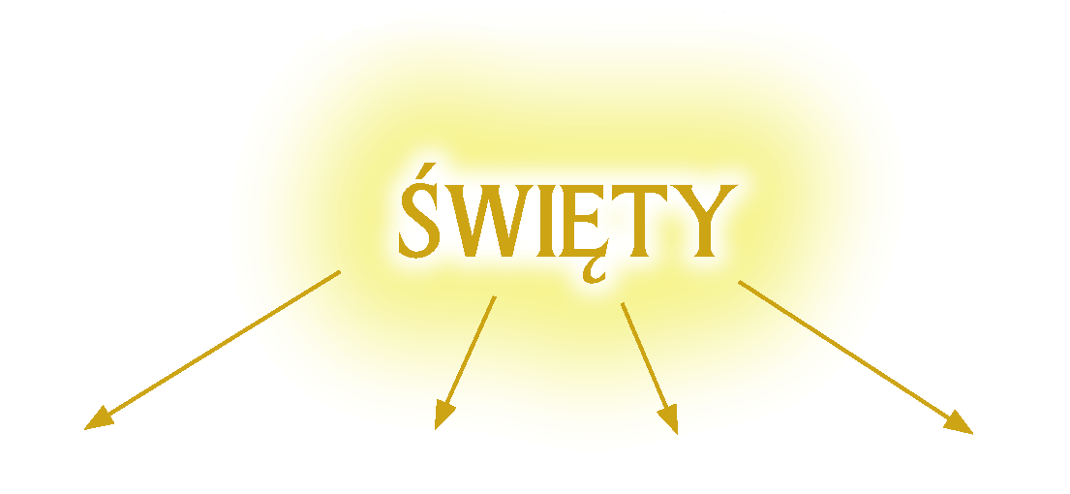

14 TEMAT: 2 Listopada modlimy się za zmarłych.

Dzień Zaduszny (2 listopada), ustanowiony został w Kościele (dzięki św. Odilonowi, opatowi benedyktynów w Cluny) dzień nabożeństw i modłów w intencji wszystkich zmarłych, a zwłaszcza dusz odbywających jeszcze pokutę czyśćcową. Święta pamięci zmarłych i obchody zaduszne są stare jak ludzkość.

Najpierw posłuchaj pieśni link poniżej:
https://www.youtube.com/watch?v=_0-HoVRTFsw
Spróbuj zaśpiewać te pieśń za zmarłych link poniżej:
https://www.youtube.com/watch?v=nlqXexz8HtI

Tekst Pieśni: Dobry Jezu, a nasz Panie:
Dobry Jezu a nasz Panie daj mu wieczne spoczywanie.
Światłość wieczna niech (mu,jej,im) świeci, gdzie królują wszyscy święci.x2
Dobry Jezu a nasz Panie daj (mu,jej,im) wieczne spoczywanie.
Światłość wieczna niech (mu,jej,im) świeci, gdzie królują wszyscy święci.x2

Zadanie 2. Połącz zdania z hasłami:
1. Tam wokół poważna cisza i tylko wiatr ogień zniczy rusza
2. Tam z Bogiem aniołowie i święci żyją wiecznym szczęściem przejęci
3. By mogły wejść do nieba , tam dusze cierpią bo oczyścić się trzeba
4. Tam wiecznie cierpienie człowieka za posłuszeństwo szatanowi czeka
5. Na cmentarzu w domu w kościele - cicho ją szepcząc pomożesz duszom wiele.

DOBIERZ ODPOWIEDNIE HASŁA DO ZDAŃ, POWYŻEJ.
Hasła - wybierz odpowiednie: Cmentarz , niebo, czyściec, piekło, modlitwa

Możesz posłuchać pieśni o Duchu Świętym.
https://www.youtube.com/watch?v=vpek5-icJsA

Odpowiedzi z Zadanie 1 i 2, proszę przesyłać na kontakt poniżej:
e-mail: r.belling@zss1.edu.gdansk.pl

Tyle na dziś! Kończymy!!! POZDRAWIAM!

Szczęść Boże Ks. Radosław Belling

Etyka ( Zuzanna, Marcelina, Kinga, Andrzej, Klaudia, Natalia )
Klasa IIc/k
26.10.2020

Współczesne problemy bioetyczne
Materiał filmowy
Projekcja filmu Wolność Słowa
Dostępny na platformie Netflix lub https://zaq2.pl/video/zkkkz
Pisemnie lub ustnie wyjaśnij tytuł filmu Wolność słowa
Odpowiedzi na pytanie należy przesłać do 02. XI .2020 na adres m.chrapkiewicz@zss1.edu.gdansk.pl lub ustnie w godzinach konsultacji codzienne 8.00- 10.00 na numer tel.600718 005

